มะรุม
ชื่อสามัญ : กาเน้งเดิง (กะเหรี่ยง-กาญจนบุรี) ผักเนื้อไก่ (ฉาน-แม่ฮ่องสอน) เส่ช่อยะ (กะเหรี่ยง-แม่ฮ่องสอน) ผักอีฮึม ผักอีฮุม มะค้อนก้อม (ภาคเหนือ) Horse radish tree, Drumstick
ชื่อวิทยาศาสตร์ : Moringa oleifera Lam.
วงศ์ : Moringaceae
ลักษณะ มะรุมเป็นไม้ยืนต้นขนาดกลาง สูงประมาณ 15-20 เมตร
การขยายพันธุ์ การเพาะเมล็ด การปักชำ
การใช้ประโยชน์ ผลและยอด เป็นอาหาร
ใบแก่ ตากแดด แล้วนำมาบดเป็นผง ชงดื่ม ช่วยลดพิษไข้ในร่างกาย
ลดความดันโลหิต
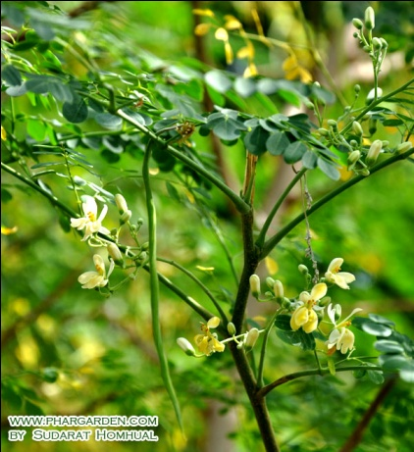

อ้างอิง
Medthai. มะรุม สรรพคุณและประโยชน์ของมะรุม 78 ข้อ(ออนไลน์). แหล่งที่มา : https://medthai.com/มะรุม. 7 เมษายน 2560
Puechkaset.com. มะรุม(Horse Radish Tree) สรรพคุณ และการปลูกมะรุม(ออนไลน์). แหล่งที่มา : http://puechkaset.com./มะรุม. 7 เมษายน

